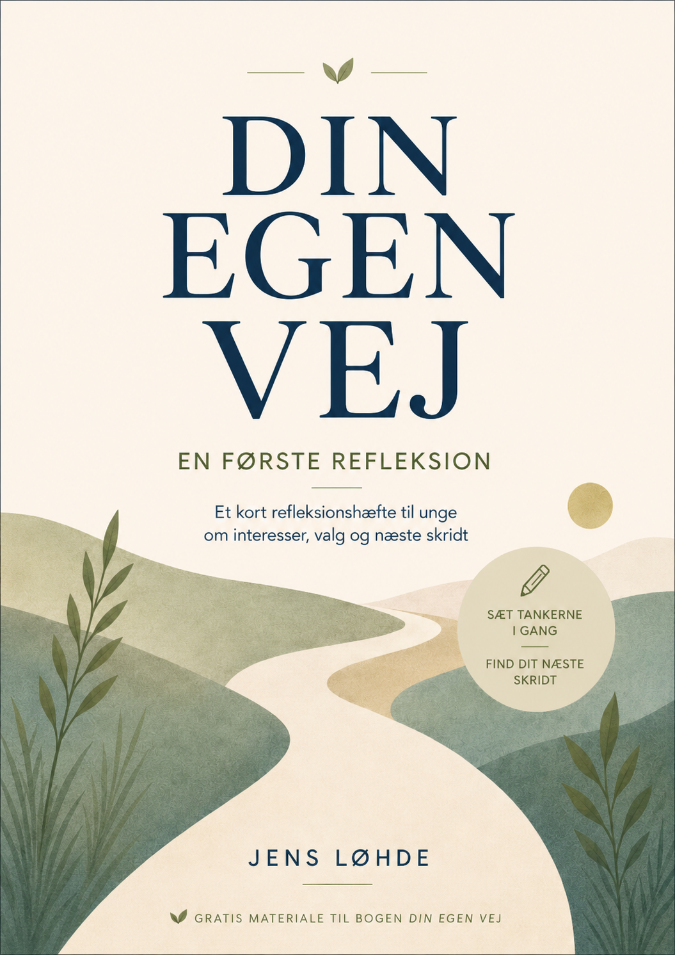

Før du går i gang
Dette hæfte hjælper dig ikke med at finde hele svaret på, hvad du skal med dit liv.
Det er heller ikke meningen.
Formålet er at hjælpe dig med at begynde. Du får nogle få spørgsmål, der kan gøre det lettere at tænke mere klart over dine interesser, dine muligheder og dit næste skridt.
Du behøver ikke vide, hvad du vil være.
Du behøver ikke have en færdig plan.
Du behøver ikke være sikker.
Men du kan begynde at undersøge, hvad der faktisk foregår i dig, og hvad det næste lille skridt kunne være.
Skriv ærligt. Ikke flot. Ikke perfekt. Bare ærligt.

Hvad fylder lige nu?
Når du tænker på uddannelse, arbejde, fremtid og voksenliv, hvad fylder så mest?
Skriv stikord eller korte sætninger.
Det tænker jeg mest på lige nu:
1.
2.
3.

Det bekymrer mig mest:
1.
2.
3.

Det håber jeg på:
1.
2.
3.

Hvad trækker i dig?
Nogle interesser er ikke færdige svar. De er spor.
De kan pege på noget, du bør undersøge nærmere.
Skriv nogle emner, aktiviteter, problemer, fag, mennesker, steder eller former for arbejde, som du ofte bliver nysgerrig på.
Det vender jeg ofte tilbage til:
1.
2.
3.
4.
5.

Noget jeg gerne vil forstå bedre:
1.
2.
3.

Noget jeg kan bruge lang tid på uden at kede mig:
1.
2.
3.

Hvad ved du allerede om dig selv?
Du behøver ikke kende hele din fremtid for at vide noget om dig selv.
Skriv tre ting, du allerede ved.
Det kan være noget, du er god til, noget du har svært ved, noget du har brug for, noget du ikke trives med, eller noget du gerne vil have mere af i dit liv.
Tre ting jeg allerede ved om mig selv:
1.
2.
3.

Når jeg fungerer godt, er det ofte fordi:
1.
2.
3.

Når jeg ikke fungerer godt, er det ofte fordi:
1.
2.
3.

Hvad ved du ikke endnu?
Det er normalt ikke at vide alt.
Men det hjælper at vide, hvad man ikke ved.
Skriv nogle ting, du stadig mangler klarhed over.
Tre ting jeg ikke ved endnu:
1.
2.
3.

Noget jeg har brug for at undersøge nærmere:
1.
2.
3.

Noget jeg måske tror, men ikke ved nok om:
1.
2.
3.

Hvem eller hvad kunne hjælpe dig videre?
Man finder sjældent retning alene inde i sit eget hoved.
Nogle gange har man brug for samtaler, erfaringer og konkret viden.
En person jeg kunne tale med:
Navn:
Hvorfor netop denne person?

Et sted jeg kunne undersøge (uddannelse, skole, arbejdsplads, hjemmeside, bibliotek, vejleder eller andet):

Et spørgsmål jeg kunne stille nogen:
1.
2.
3.

Hvad er dit næste lille skridt?
Du skal ikke vælge hele livet nu.
Men du kan vælge ét lille skridt.
Det skal være konkret nok til, at du faktisk kan gøre det.
Eksempler:
Jeg vil tale med en voksen om en mulighed.
Jeg vil undersøge en uddannelse.
Jeg vil læse om et job.
Jeg vil skrive ned, hvad jeg er god til.
Jeg vil spørge nogen, hvad de ser som mine styrker.
Jeg vil prøve en aktivitet.
Jeg vil lægge mærke til, hvad der giver mig energi.
Mit næste lille skridt er:
Jeg vil:

Hvornår vil jeg gøre det?

Hvem eller hvad har jeg brug for?

Hvordan ved jeg, at jeg har gjort det?

Hvad viser hæftet dig?
Se på dine svar.
Hæftet skulle ikke give dig hele svaret. Det skulle hjælpe dig med at begynde at se, hvad du bør undersøge mere.
Skriv kort:
Noget jeg er blevet lidt mere klar over:
1.
2.
3.

Noget jeg stadig ikke ved:
1.
2.
3.

Noget jeg gerne vil arbejde mere med:
1.
2.
3.

Dette er kun begyndelsen
Dette hæfte er kun en første refleksion.
Det kan hjælpe dig med at begynde at tænke over din vej, men det kan ikke erstatte en grundigere proces.
Hvis du vil arbejde dybere med dine interesser, evner, muligheder, valg, ansvar, arbejde, mening og næste skridt, kan du læse Din egen vej.
Bogen går mere grundigt til værks og hjælper dig trin for trin med at undersøge, hvad der kan være en god retning for dig.
Du behøver ikke finde hele svaret med det samme.
Men du kan begynde at tage din egen vej alvorligt.

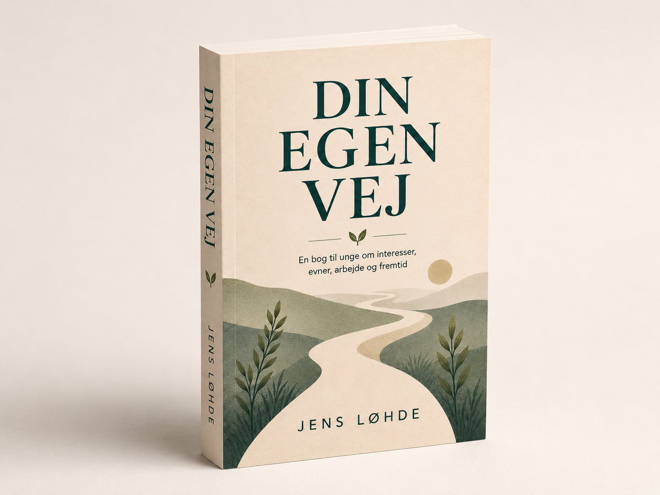

Om bogen
Din egen vej er en bog til unge om interesser, evner, arbejde og fremtid.
Bogen giver ikke en færdig opskrift på livet. Den hjælper læseren med at stille bedre spørgsmål og tage næste skridt med mere klarhed.
Du kan læse mere om bogen på:
jensloehde.dk
Din egen vej findes som Kindle-udgave på Amazon. Paperback-udgaven er på vej.

